**计算机程序设计基础（C++)**

**实验报告**

专业班级： 软件工程2402

学 号： 8209240225

姓 名： 洪子枫

**实验报告成绩：**

|  |  |  |  |  |  |  |
| --- | --- | --- | --- | --- | --- | --- |
| **实验** | **实验一** | **实验二** | **实验三** | **实验四** | **实验五** | **总评** |
| **成绩** |  |  |  |  |  |  |

**批阅教师：**

**实验三 函数**

**一、实验目的**

本实验主要培养、训练学生对函数的理解，要求：

1. 掌握函数的定义、声明的方法；

2. 掌握函数的编写要求；

3. 掌握函数的调用方法；

4. 掌握函数参数的传递方法；

5. 掌握变量的作用域；

6. 掌握多文件编程方法。

**二、实验内容与要求**

1、输入自然数m和n，

（1）求他们的最大公约数（或称最大公因数）。

要求输入、输出在主函数中进行，求公约数由函数实现。

1. 在函数中求最大公约数与最小公倍数。（提示：使用引用参数）

2. 编写程序满足：声明一个函数，判断一个整数是否为素数，使用如下函数头：

bool is_prime(int num) ,如果num是素数函数返回true，否则返回false；

利用函数is_prime找出前200个素数，并按每行10个输出：

     2     3      5      7    11    13    17    19    23    29

3、编程实现摄氏温度到华氏温度的转换：

编写一个头文件，包含下面两个函数：

double celsius_to_fah(double cel)    //摄氏温度到华氏温度

double fahrenheit_to_cels(double fah) //华氏温度到摄氏温度

实现头文件，并编写测试程序，调用函数显示如下结果：

Celsius    Fahrenheit   |   Fahrenheit       Celsius

40.0       105.0        |   120.0            48.89

39.0       102.0        |   110.0            43.33

……       ……        |   ……             ……

31.0        87.8        |   30.0             -1.11

（测试程序为主模块，即main( )函数所在的CPP文件，头文件mytemperature.h只有函数声明；函数定义写在另一CPP文件mytemperature.cpp）

4、创建名为mytriangle.h的头文件，包括：

bool is_valid(double side1,double side2,double side3)

double_area(double side1,double side2, double side3)

面积=sqrt(s(s-side1)(s-side2)(s-side3))

其中s=(side1+side2+side3)/2

写测试程序：读取三角形三边长，如输入合法，计算面积，否则输出错误信息。

（测试程序为主模块，即main( )函数所在的CPP文件，头文件mytriangle.h只有函数声明；函数定义写在另一CPP文件mytriangle.cpp）

**3与4选一个完成**

5、猴子吃桃：猴子第一天摘若干桃子，当即吃了一半，还不过瘾，又吃了一个。第二天又将剩下的桃子吃掉一半，又多吃一个，以后每天如此，到第10天，发现只剩最后一个桃子，问，第一天猴子共摘多少桃子（用递归实现）。

**三、实验思考题**

1. 本实验中函数中返回的值为什么与函数类型一致？

2. 本实验中主函数调用函数时采用的是何种传递方式？

1. **算法分析，程序结果**

**1.**#include <iostream>

using namespace std;

int getmax(int a, int b) {

int c = a % b;

while (c!= 0) {

a = b;

b = c;

c = a % b;

}

return b;

}

int main()

{

cout << "请输入第一个数：";

int m = 0, n = 0;

cin >> m ;

cout << "请输入第二个数：";

cin >> n;

int max = getmax(m, n);

cout <<"最大公约数为：" << max << endl;

int min = m * n / max;

cout << "最小公倍数为：" << min << endl;

}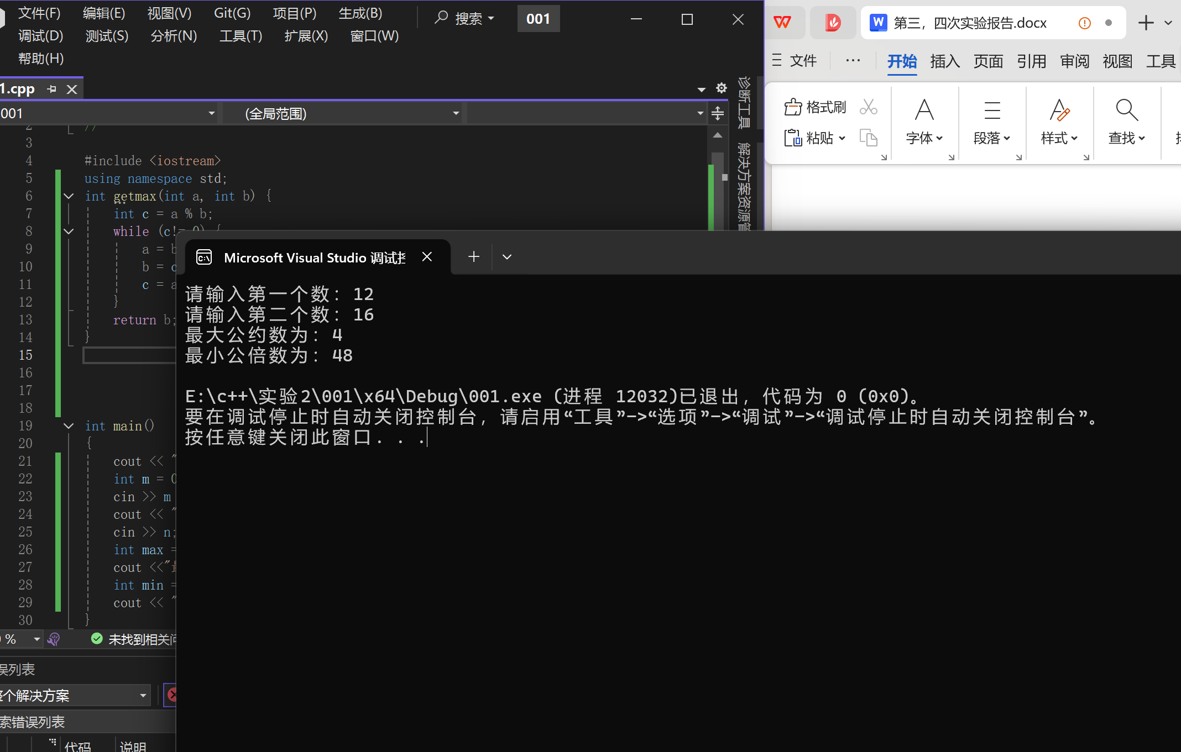

**2**#include <iostream>

using namespace std;

bool is_prime(int num) {

if (num <= 2) {

return true;

}

else {

for (int i = 2; i < num; i++) {

if (num % i == 0) {

return false;

}

}

return true;

}

}

int main()

{

/* int cinnum;

cout << "请输入数字：";

cin >> cinnum;

bool s = is_prime(cinnum);

cout << "0表示不为素数" << endl;

cout << "1表示为素数" << endl;

cout <<"结果为：" << s << endl;*/

bool prime;

int n = 1;

for (int j = 0; ;)

{

n++;

prime = is_prime(n);

if (prime == true)

{

cout << n << ' ';

j++;

if (j % 10 == 0)

{

cout << endl;

}

}

if (j == 200)

{

break;

}

}

return 0;

}

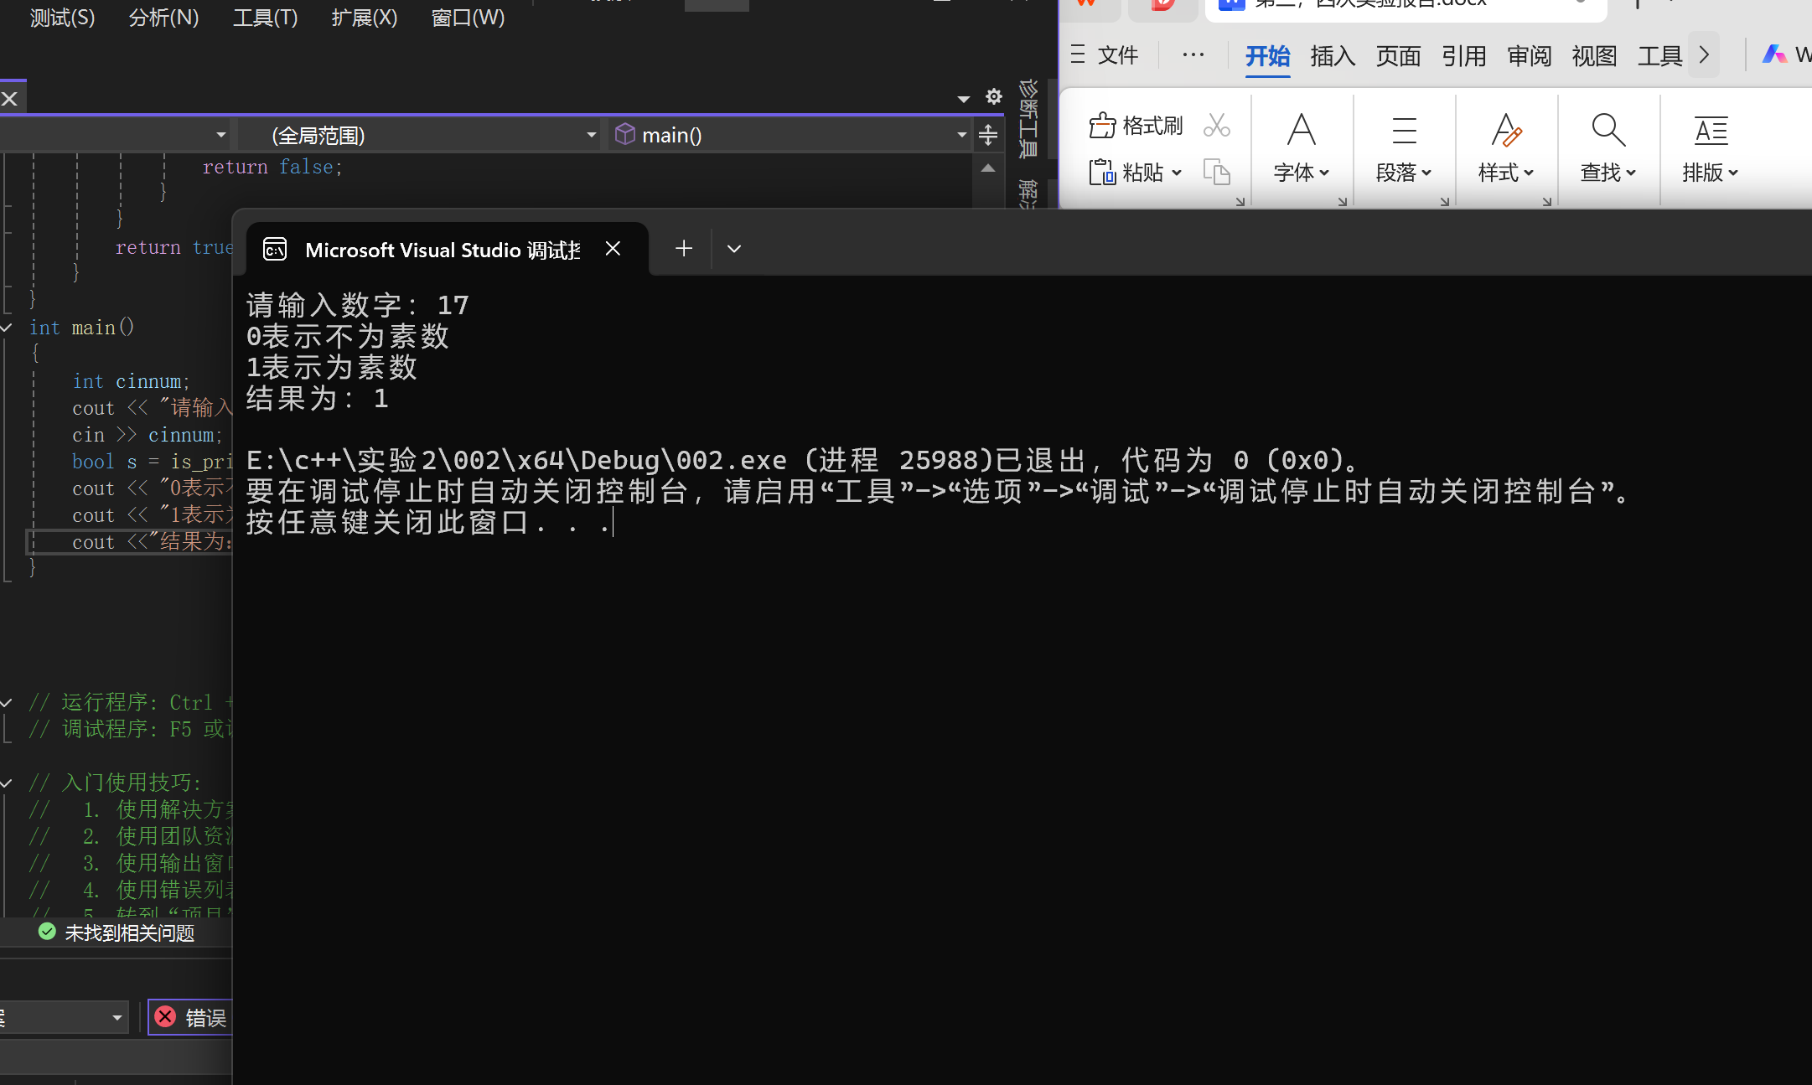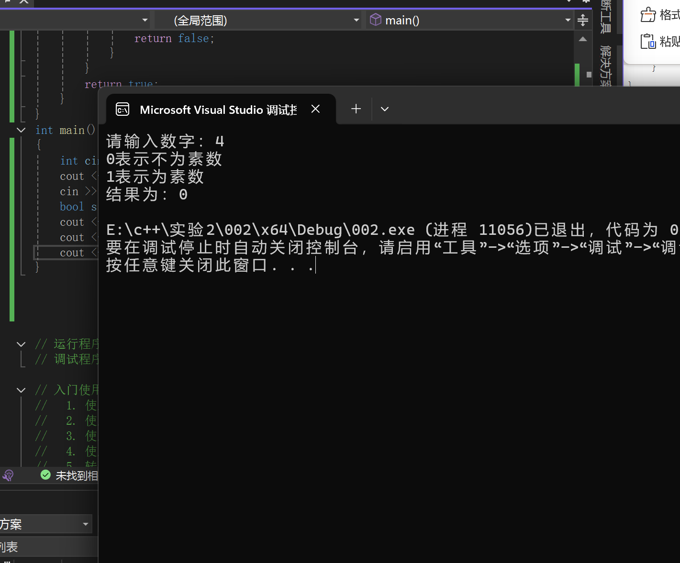

**4.**#include"mytriangle.h"

bool is_valid(double side1, double side2, double side3)

{

if (side1 + side2 > side3 && side1 + side3 > side2 && side2 + side3 > side1)

{

return true;

}

else

{

return false;

}

}

double area(double side1, double side2, double side3)

{

double s = (side1 + side2 + side3) / 2;

double square = sqrt(s * (s - side1) * (s - side2) * (s - side3));

return square;

}#pragma once

#include<iostream>

using namespace std;

bool is_valid(double side1, double side2, double side3);

double area(double side1, double side2, double side3);

#include <iostream>

#include"mytriangle.h"

using namespace std;

int main()

{

int side1=0, side2=0, side3=0;

cout << "请分别输入三边边长" << endl;

cin >> side1 >> side2 >> side3;

int val = is_valid(side1, side2, side3);

if (val == true)

{

double square = area(side1, side2, side3);

cout << "您定义的三角形面积为:" << square << endl;

}

else

{

cout << "您定义的三边长不合法" << endl;

}

return 0;

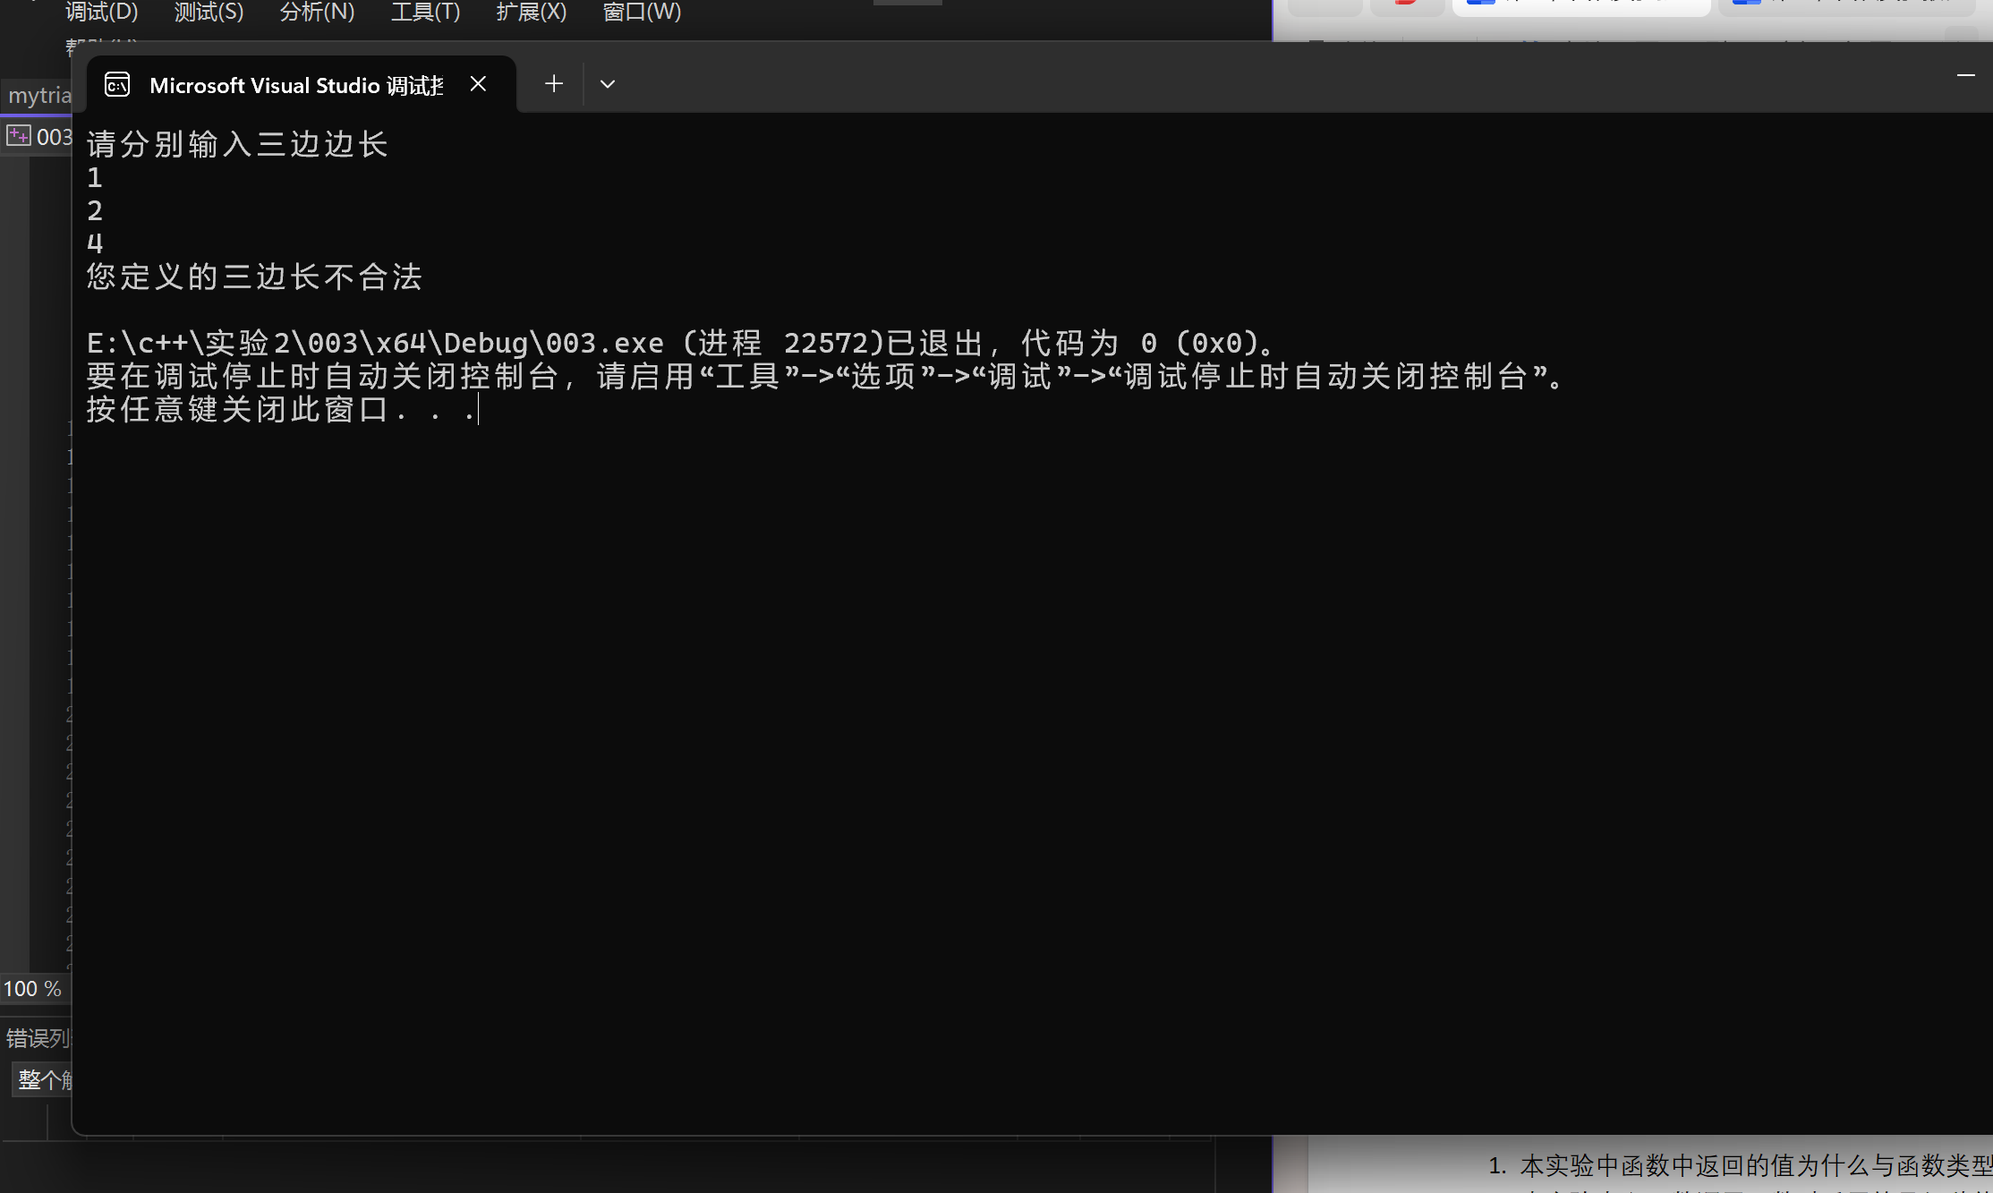

}

**5.**#include <iostream>

using namespace std;

int peach_number(int num1, int num2) {

if (num2 != 0) {

int temp = (num1 + 1) * 2;

num1 = temp;

num2--;

return peach_number(num1, num2);

}

else

{

return num1;

}

}

int main()

{

int n = 1;

cout << "第一天猴子共摘了" << peach_number(n, 10) << "个桃子" << endl;

return 0;

}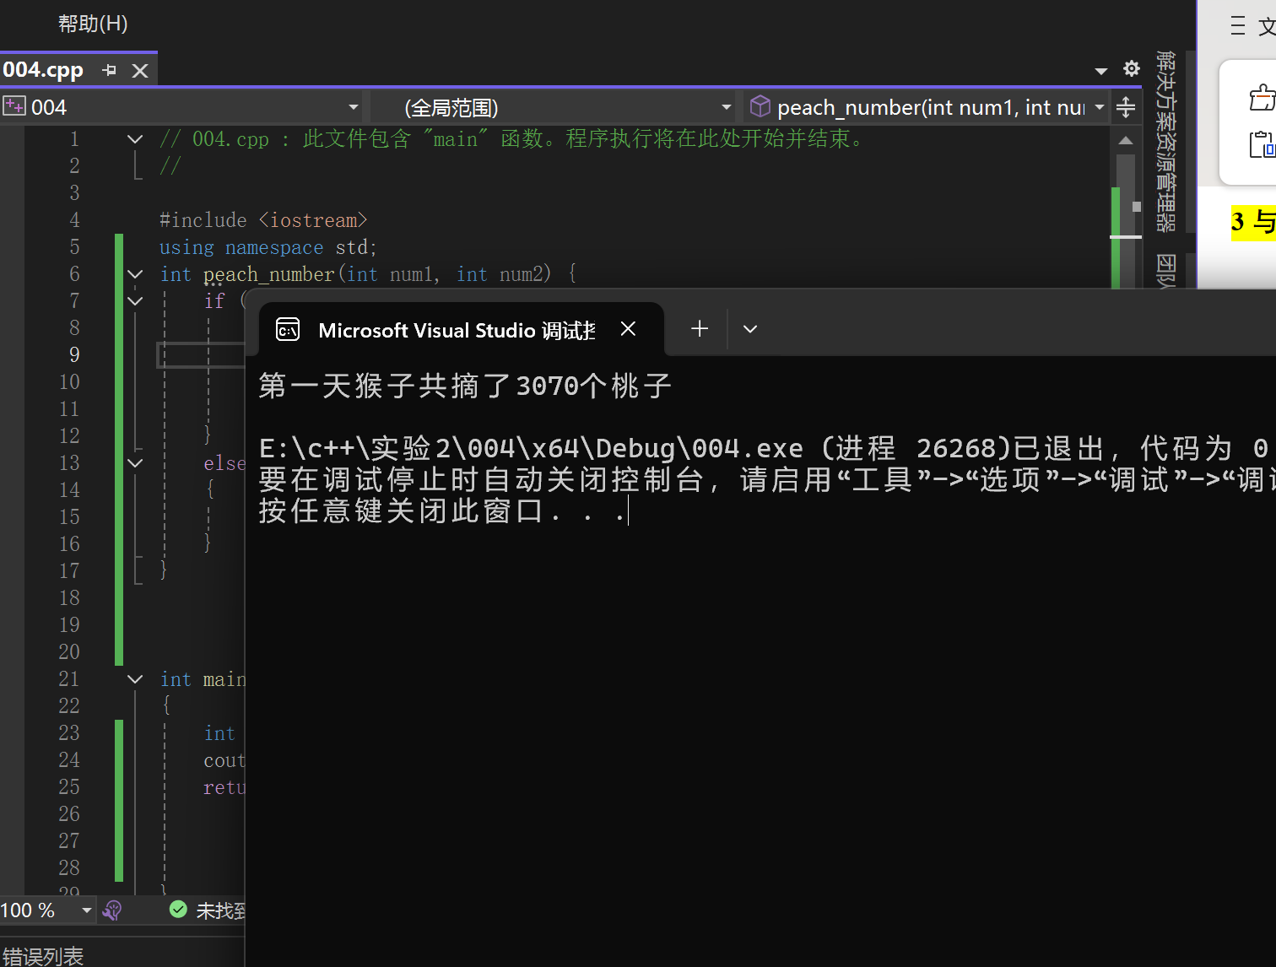

**五、遇到的问题与解决方法**

**不熟练，比如递归的使用。学习其他人就解决了**

1. **体会**

**练习练习在练习**

**实验四 数组与指针**

【**实验目的**】

1、进一步加深对数组的理解，掌握数组的定义方法；

2、掌握数组的处理方法、数组作为函数参数的使用方法，以及搜索与排序的应用。

3、掌握指针的概念、指针变量定义格式以及指针的运算；

4、掌握指针与数组、函数的关系；

5、理解内存动态分配的含义、熟练掌握内存动态分配方法；

6、掌握递归函数的定义方法。

【实验内容与步骤】

**（一）数组**

1、打印不同的数：

编写一个程序，读入10个数，输出其中不同的数（即如果一个数出现多次，只打印一次）。

提示：读入的数如果是一个新的值，则将其存入一个数组。否则，将其丢弃。输入完毕后，数组中保存的就是不同的数。

下面是一个运行样例：

Enter

Enter ten numbers: 1 2 3 2 1 6 3 4 5 2

The distinct numbers are: 1 2 3 6 4 5

2、起泡排序：

利用起泡排序算法编写一个排序函数。起泡排序算法分若干趟对数组进行处理。每趟处理中，对相邻元素进行比较。若为降序，则交换；否则，保持原顺序。此技术被称为起泡排序（bubble sort）或下沉排序（sinking sort），因为较小的值逐渐地“冒泡”到上部，而较大值逐渐下沉到底部。

算法可描述如下：

bool changed = true;

do

{

changed = false;

for (int j = 0; j < listSize – 1; j++)

if (list[j] > list[j+1])

{

swap list[j] with list[j+1];

changed = true;

}

} while (changed);

很明显，循环结束后，列表变为升序。容易证明do循环最多执行listSize – 1次。

编写测试程序，读入一个含有10个双精度数字的数组，调用函数并显示排列后的数字。

3、游戏：存物柜问题：

一个学校有100个存物柜，100个学生。开学第一天所有存物柜都是关闭的。第一个学生（记为S1）来到学校后，打开所有的存物柜。第二个学生S2，从第二个存物柜（记为L2）开始，每隔两个存物柜，将它们关闭。第三个学生S3从第三个存物柜L3开始，每隔三个，将它们的状态改变（开着的关上，关着的打开）。学生S4，从L4开始，每隔四个改变它们的状态。学生S5，从L5开始，每隔五个改变状态。依此类推，直至学生S100改变L100的状态。

当所有学生完成这个过程，那些存物柜是开着的？编写一个程序求解此问题，显示所有开着的柜子号码，号码之间用一个空格隔开。

提示：使用一个100个布尔型元素的数组，每个元素代表存物柜是开（true）或关（false）。最初所有的储物柜都是关闭的。

4、合并两个排列好的数组：

编写如下函数，合并两个排列好的数组，形成一个新的排列好的数组。

void merge(const int list1[], int size1, const int list2[], int size2, int list3[])

使用size1+size2次比较实现函数。编写测试程序，提示用户输入两个排列好的数组，并显示合并以后的数组。下面是一个运行样例。注意，输入数据的第一个数字是数组的元素数，而不是数组的一部分。假定数组大小不超过80。

Enter

Enter

Enter list1: 5 1 5 16 61 111

Enter list1: 4 2 4 5 6

The merged list is 1 2 4 5 5 6 16 61 111

5、检验子串：

编写如下函数，检验C字符串s1是否是C字符串s2的子串。如果匹配，返回s1在s2中的下标，否则返回–1。

int indexOf(const char s1[], const char s2[])

编写测试程序，读入两个C字符串，检验C字符串s1是否是C字符串s2的子串。下面是程序的运行样例：

Enter

Enter

Enter

Enter the first string: welcome

Enter the second string: We welcome you!

indexOf(“welcome”, “We welcome you!”) is 3

Enter

Enter the first string: welcome

Enter the second string: We invite you!

indexOf(“welcome”, “We invite you!”) is –1

6、字符串中每个字母出现的次数：

请使用如下函数头编写函数，数出字符串中每个字母出现的次数。

void count(const char s[], int counts[])

counts是一个有26个元素的整数数组。const[0]，const[1]，…，const[25]分别记录a，b，…，z出现的次数。字母不分大小写，例如字母A和字母a都被看作a。

编写测试程序，读入字符串并调用count函数，显示非零的次数。下面是程序的一个运行样例：

Enter

Enter a string: Welcome to New York!

c: 1 times

e: 3 times

k: 1 times

l: 1 times

m: 1 times

n: 1 times

o: 3 times

r: 1 times

t: 1 times

w: 2 times

y: 1 times

**（二）指针**

1、上机验证下列程序的运行结果（有错误的话自己补充完善）

(1) void main()

｛

int i,j,*pi,*pj; //此处的*表示定义指针变量，而非间接运算符

pi=&i;

pj=&j;

i=5;j=7;

cout<<i<<’\t’<<j<<’\t’<<pi<<’\t’<<pj;

cout<<&i<<’\t’<<*&i<<’\t’<<&j<<’\t’<<*&j;

}

运行结果：

上述结果中，pi与&i,pj与&j是地址值，随编译程序而变化，不确定。

(2) int main() //C语言程序，要了解

{

int a[]={1,2,3};

int *p,i;

p=a; //将数组a首地址送给p

for (i=0;i<3;i++)

printf("%d,%d,%d,%d\n",a[i],p[i],*(p+i),*(a+i)); //与cout功能差不多

}

运行结果：

1,1,1,1

2,2,2,2

3,3,3,3

通过这两道题目，希望学生掌握数组元素与指向数组的指针的不同。

a[i]表示数组中下标为i的元素。

a[i]←p[i]←*(p+i)←*(a+i)

a是数组名，表示数组首地址，(p+i)表示数组中第i个元素的地址，*(p+i) 相当于a[i]。

(3)通过如下的问题理解递归函数的定义与调用（递归未讲，可以后做）

//#include “stdio.h”

void f(char *st,int i)

{

st[i]=’\0’;

cout<<st; // printf(“%s\n”,st);

if (i>1) f(st,i-1);

}

void main()

{

char st[]=”abcd”;

f(st,4);

}

补充完整，运行时输出为________

(4)下面程序的主函数中能保证p[0]输出1，p[1]输出2吗？如何修改以保证之（提示：在函数f中使用new生成动态数组；在main中用delete释放。）

#include<iostream>

using namespace std;

int *f()

{

int list[]={1,2,3,4};

return list;

}

void main()

{

int *p=f();

cout<<p[0]<<endl;

cout<<p[1]<<endl;

}

2、程序设计

(1)编写函数检查字符串s1是否为字符串s2的子串，若是，返回第一次匹配的下标，否则返回-1。在主程序中输入字符串s1与s2，调用函数实现。

函数原型：int indexof(const char *s1,const char *s2);

(2)编写一个函数将以字符串形式表示的一个16进制数转换为10进制数，并在主函数中测试。函数原型 int parseHex(const char *const hexString);

如：调用函数 parseHex(“A5”);返回165

1. 主程序中建立一动态数组（使用new），数组元素及元素个数由键盘输入，动态调试观察指针及指针指向的内容；设计一个函数对数组由小到大排序；主程序中用指针方式输出数组元素；最后释放数组内存（delete）。

【完成实验报告】

**实验报告只要求写程序设计部分**

1. **算法分析，程序结果**

**1.**

**.**#include <iostream>

using namespace std;

int main()

{

int cinnum[10]{ 0 };

int outnum[10]{ 0 };

int num = 0;

int temp = 0;

for (int i = 0; i < 10; i++)

{

cout << "输入第"<<(i+1)<<"个数：" ;

cin >> cinnum[i];

}

cout << "原数据：";

for (int i = 0; i < 10; i++) {

temp = 0;

for (int j = 0; j < i; j++) {

if (cinnum[j] == cinnum[i]) {

temp++;

}

}

if (temp == 0)

{

outnum[num] = cinnum[i];

num++;

}

cout << cinnum[i] << '\t';

}

cout << endl;

cout << "不重复数：";

for (int i = 0; i < num; i++) {

cout << outnum[i] << '\t';

}

}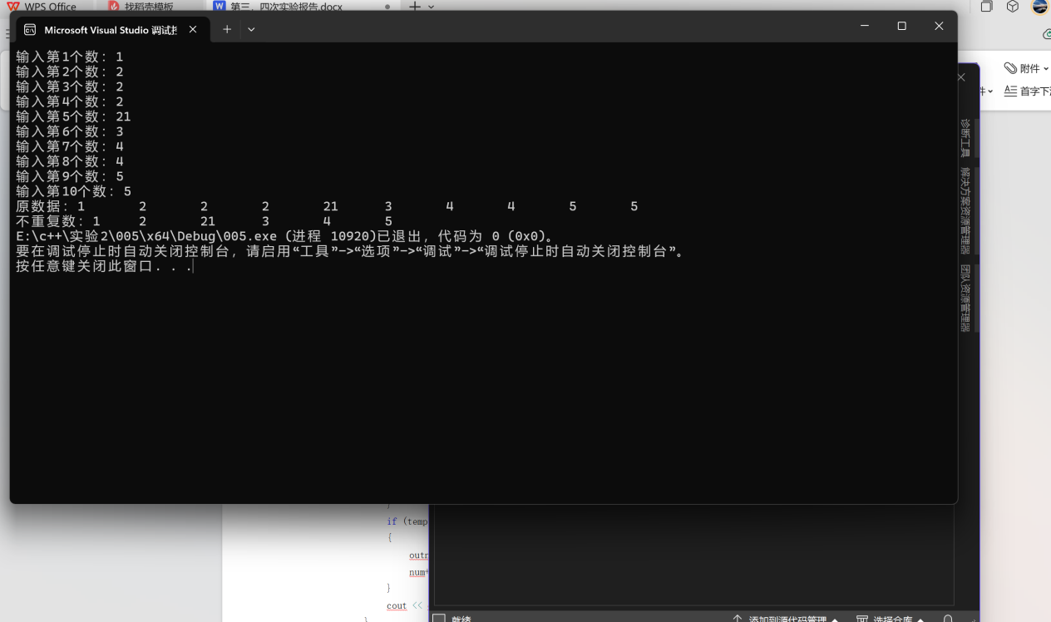

**2.第一种**#include <iostream>

using namespace std;

void bubble(double* arr) {

for (int i = 0; i < 9; i++) {

for (int j = 0; j < 9; j++) {

if (arr[j + 1] < arr[j]) {

double a = arr[j];

arr[j] = arr[j + 1];

arr[j + 1] = a;

}

}

}

}

int main()

{

double num[10]{ 0 };

for (int i = 0; i < 10; i++) {

cout<< "请输入第" << (i + 1) << "个数：";

cin>> num[i];

}

bubble(num);

for (int i = 0; i < 10; i++) {

cout << num[i] << ' ';

}

} **第二种**#include <iostream>

using namespace std;

void bubble(double* arr) {

for (int i = 0; i < 9; i++) {

double min = 0;

int min_d = 0;

for (int j = i; j < 10; j++) {

if (j==i) {

min = arr[i];

min_d = i;

}

if (min>arr[j]) {

min = arr[j];

min_d = j;

}

}

double temp = arr[i];

arr[i] = arr[min_d];

arr[min_d] = temp;

}

}

int main()

{

double num[10]{ 0 };

for (int i = 0; i < 10; i++) {

cout << "请输入第" << (i + 1) << "个数：";

cin >> num[i];

}

bubble(num);

for (int i = 0; i < 10; i++) {

cout << num[i] << ' ';

}

} }

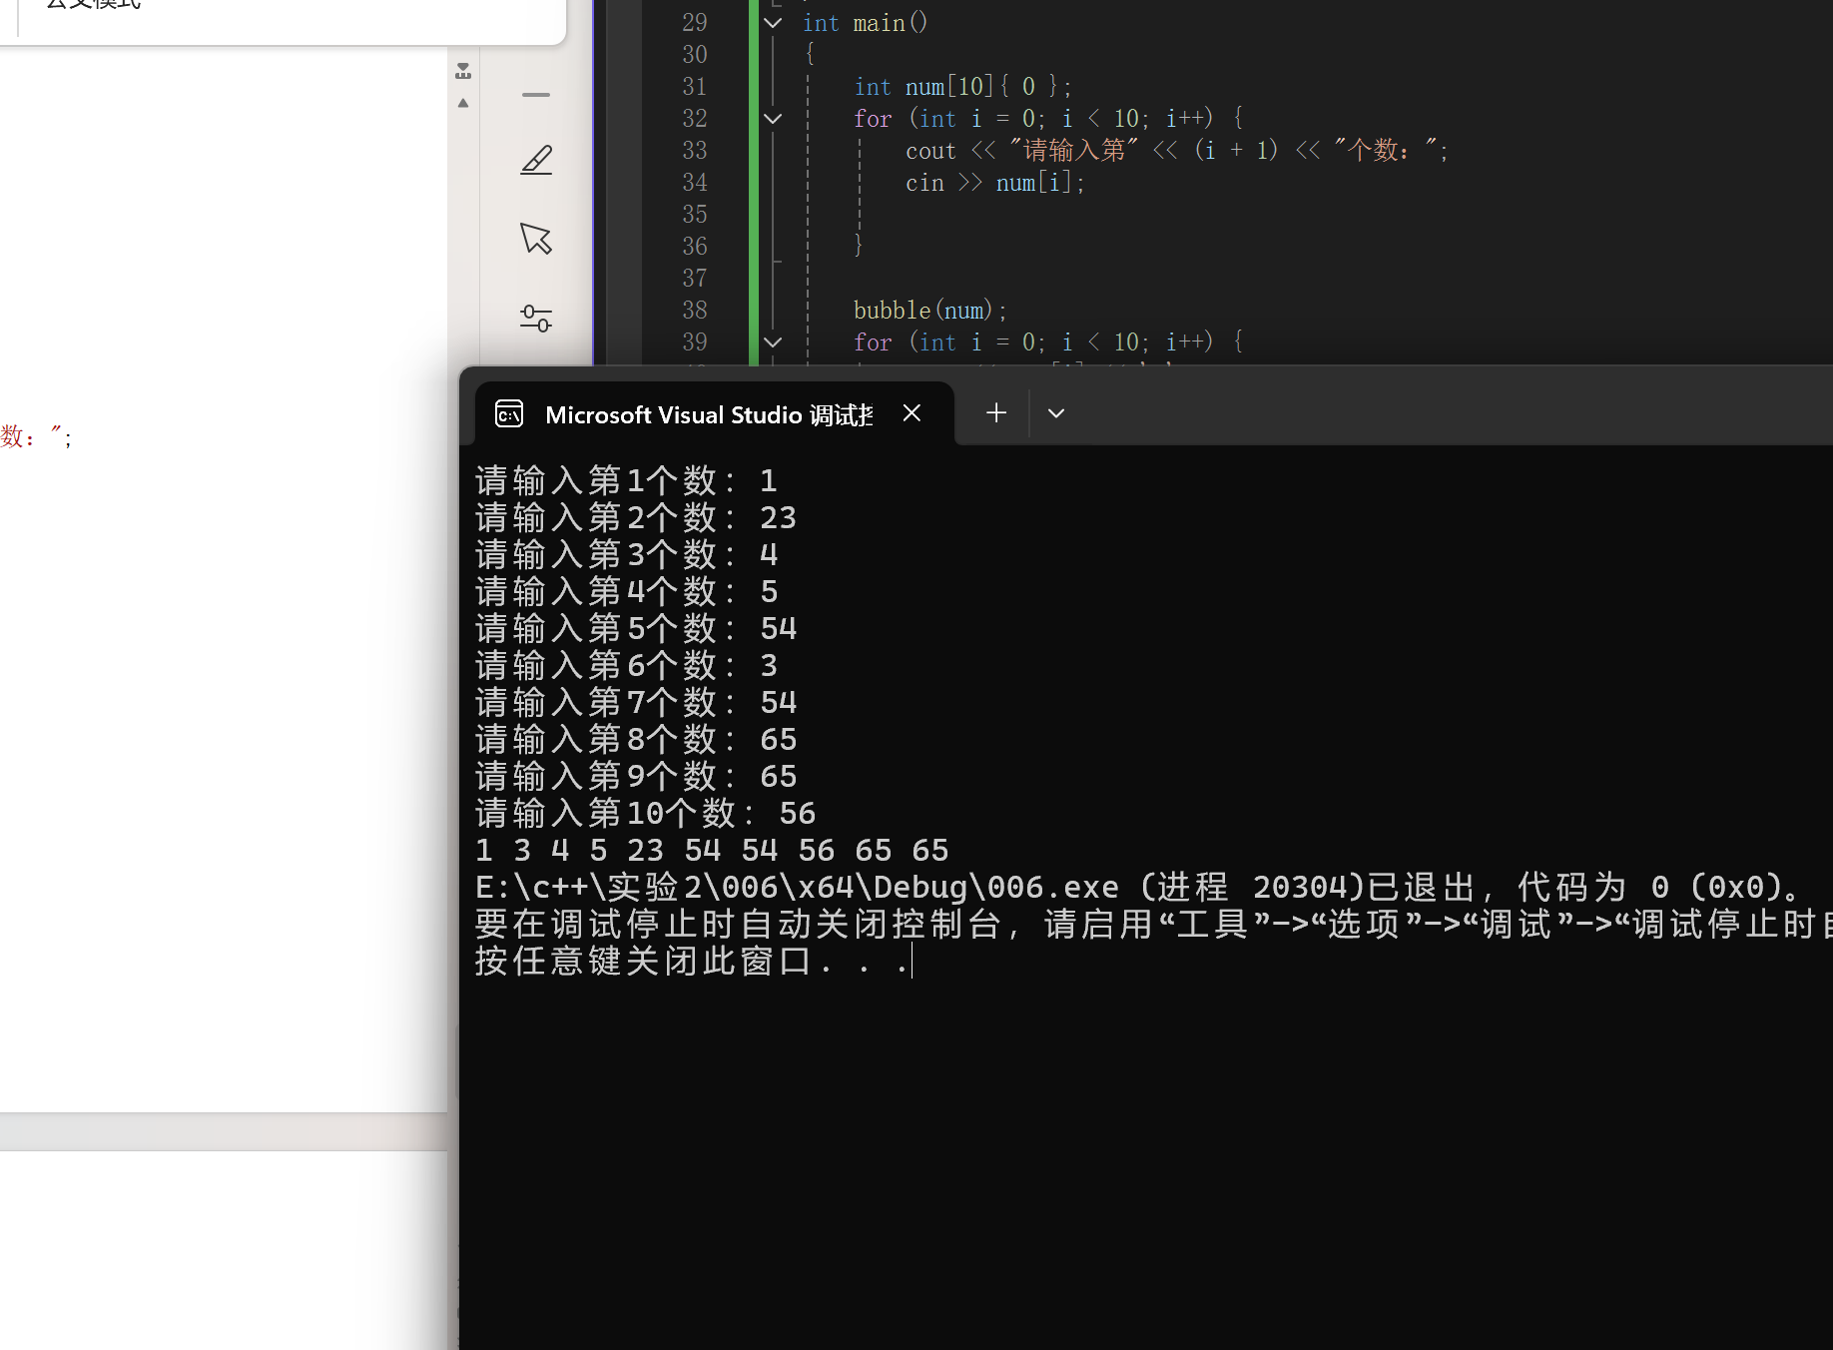

3.#include <iostream>

using namespace std;

int main()

{

bool L[100] {false};

for (int i = 0; i < 100; i++) {

if (i == 0) {

for (int s1 = 0; s1 < 100; s1++) {

L[s1] = 1;

}

}

else {

for (int s = 0; s< 100; s++) {

if ((i + ((i+2) * s)) < 99)

{

if (L[i + ((i + 2) * s)] = 0) {

L[i + ((i + 2) * s)] = 1;

}

else {

L[i + ((i + 2) * s)] = 0;

}

}

}

}

}

for (int i = 0; i < 100; i++) {

if (L[i]) {

cout << (1 + i) << ',' << endl;

}

}

}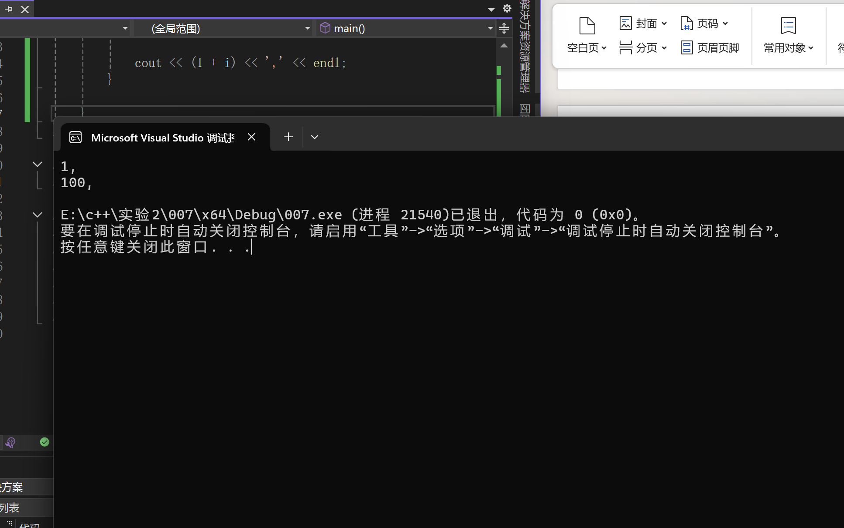

**4.**#include <iostream>

using namespace std;

void merge(const int list1[], int size1, const int list2[], int size2, int list3[])

{

int size3 = size1 + size2;

for (int i = 0; i < size3; i++) {

if (i < size1) {

list3[i] = list1[i];

}

else {

list3[i] = list2[i-size1];

}

}

for (int i = 0; i < (size3 - 1); i++) {

for (int j = 0; j < (size3 - 1-i); j++) {

if (list3[j + 1] < list3[j]) {

int a = list3[j];

list3[j] = list3[j+1];

list3[j+1] = a;

}

}

}

cout << "排序后数组为：" << endl;

for (int i = 0; i < size3; i++) {

cout << list3[i] << ' ';

}

}

int main()

{

int size1, size2;

cout << "输入第一个数组长度：" << endl;

cin >> size1;

int* list1=new int[size1];

for (int i = 0; i < size1; i++) {

cout << "请输入第"<<(i+1)<<"个数据：" ;

cin >> list1[i];

cout << endl;

}

cout << endl;

cout << "输入第二个数组长度：" << endl;

cin >> size2;

int* list2 = new int[size2];

for (int i = 0; i < size2; i++) {

cout << "请输入第" << (i + 1) << "个数据：";

cin >> list2[i];

cout << endl;

}

int size3 = size1 + size2;

int* list3 = new int[size3];

merge(list1, size1, list2,size2, list3);

return 0;

}

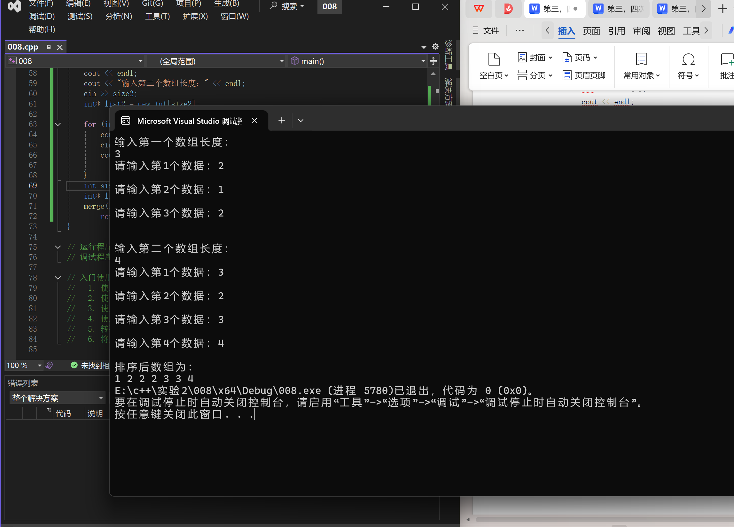

5.#include <iostream>

using namespace std;

int indexOf(const char s1[], const char s2[]) {

int len_s1 = strlen(s1);

int len_s2 = strlen(s2);

int equal = 0;

for (int i = 0; i < len_s2; i++) {

equal = 0;

if (s1[0] == s2[i] && len_s1 <= (len_s2 - i + 1)) {

equal++;

for (int j = 1; j < len_s1; j++) {

i++;

if (s1[j] == s2[i]) {

equal++;

}

else {

break;

}

}

if (equal == len_s1) {

return(i - len_s1 + 1);

}

else {

continue;

}

}

}

return -1;

}

int main()

{

char s1[100], s2[100];

cout << "输入子串：";

cin.getline(s1, 100);

cout << "输入母串：";

cin.getline(s2, 100);

int indexof=indexOf(s1, s2);

cout << "indexof(" << s1 << " , " << s2 << ")is" << indexof << endl;

return 0;

}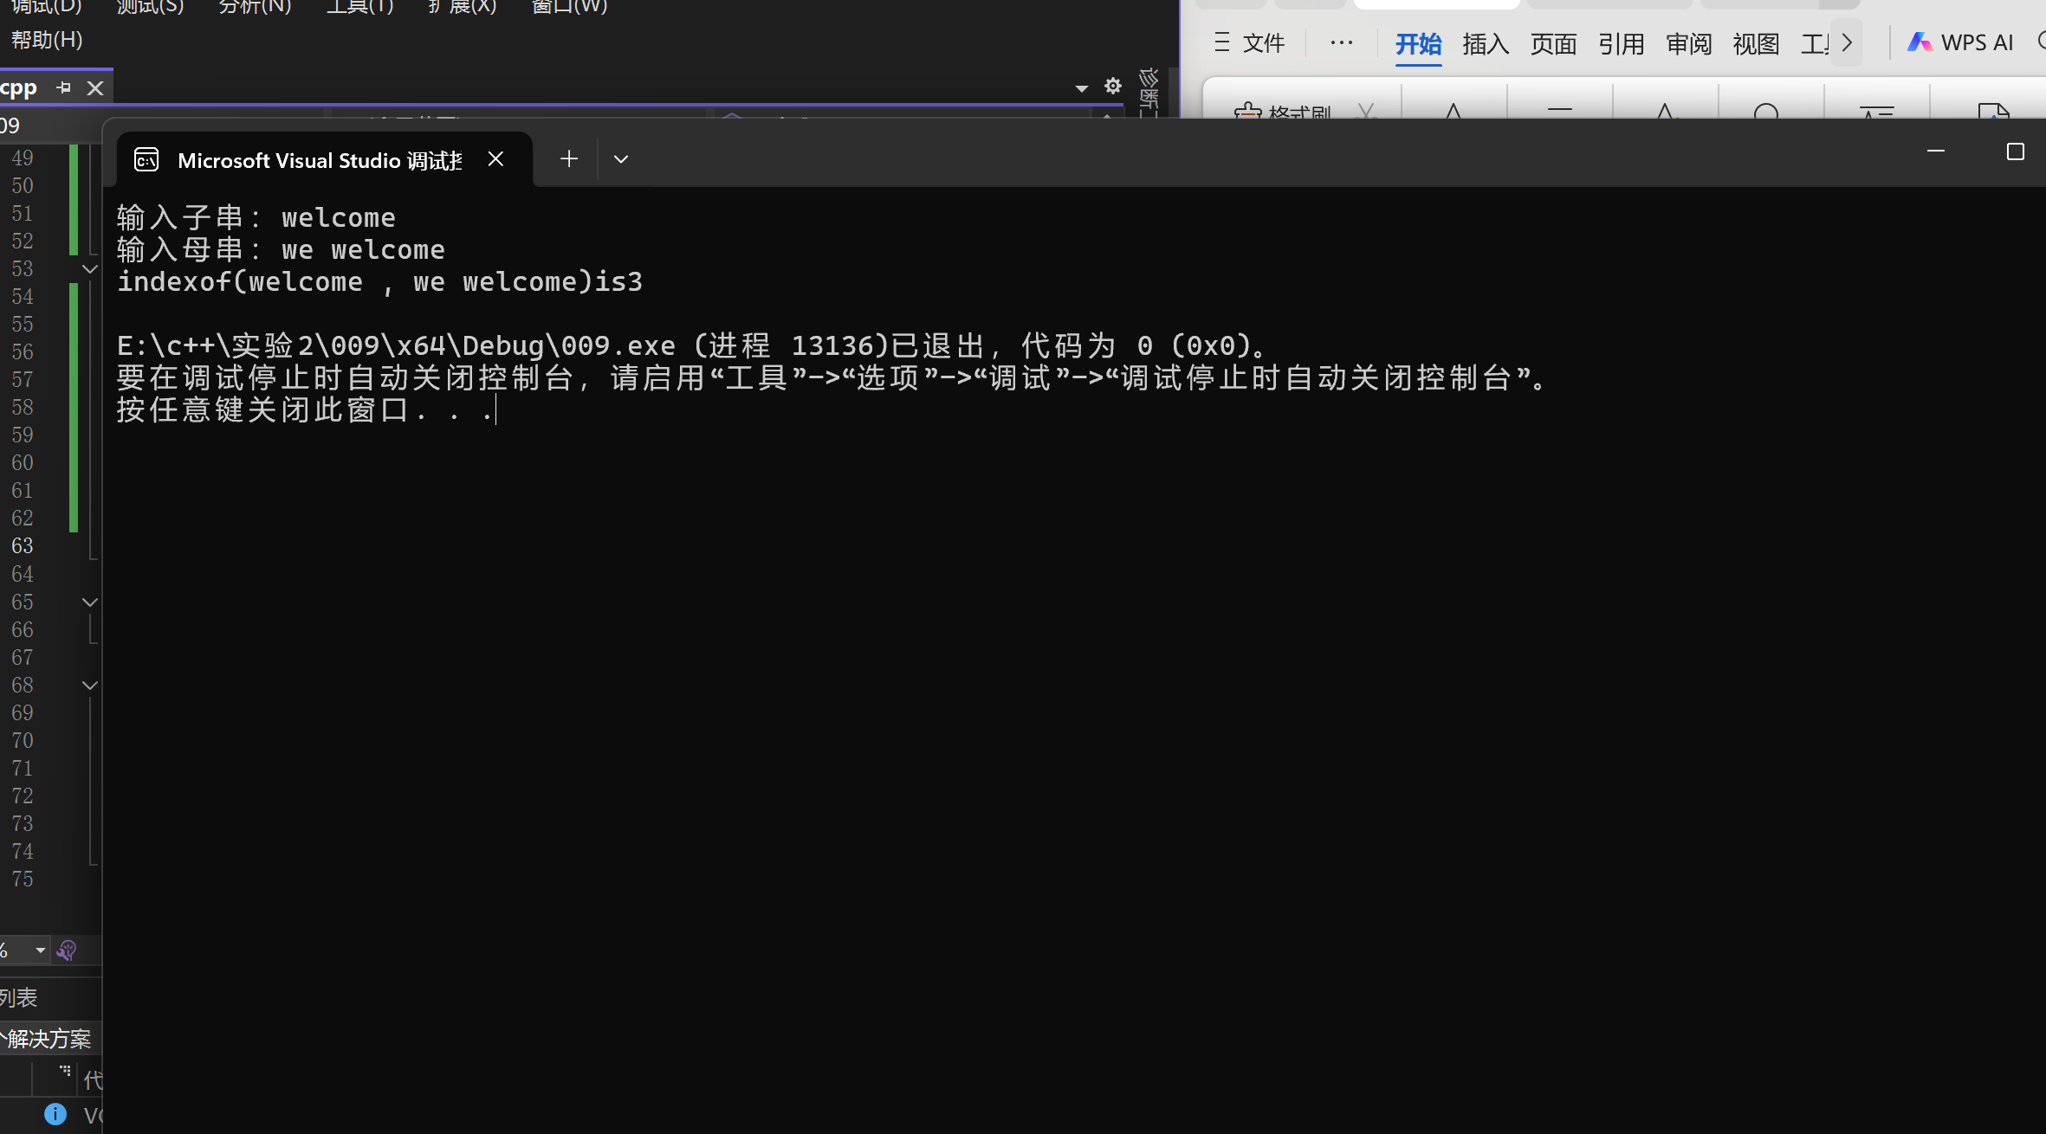

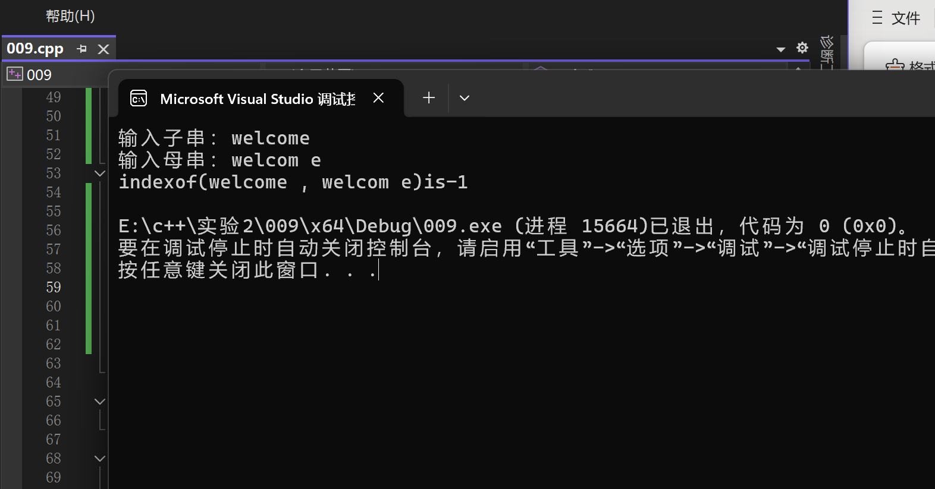

6.#include <iostream>

using namespace std;

void count(const char s[], int counts[]) {

int len_s = strlen(s);

for (int i = 0; i < len_s; i++) {

int m = int(s[i]) - 65;

if (m >= 0 && m < 26) {

counts[m]++;

}

else if (m >= 32 && m < 58) {

counts[m - 32]++;

}

else {

continue;

}

}

}

int main()

{

char s[100];

cin.getline(s, 100);

int counts[26];

for (int i = 0; i < 26; i++) {

counts[i] = 0;

}

count(s, counts);

for (int i = 0; i < 26; i++) {

if (counts[i] != 0) {

cout << char(i + 65) << ":" << counts[i] << endl;

}

}

return 0;

}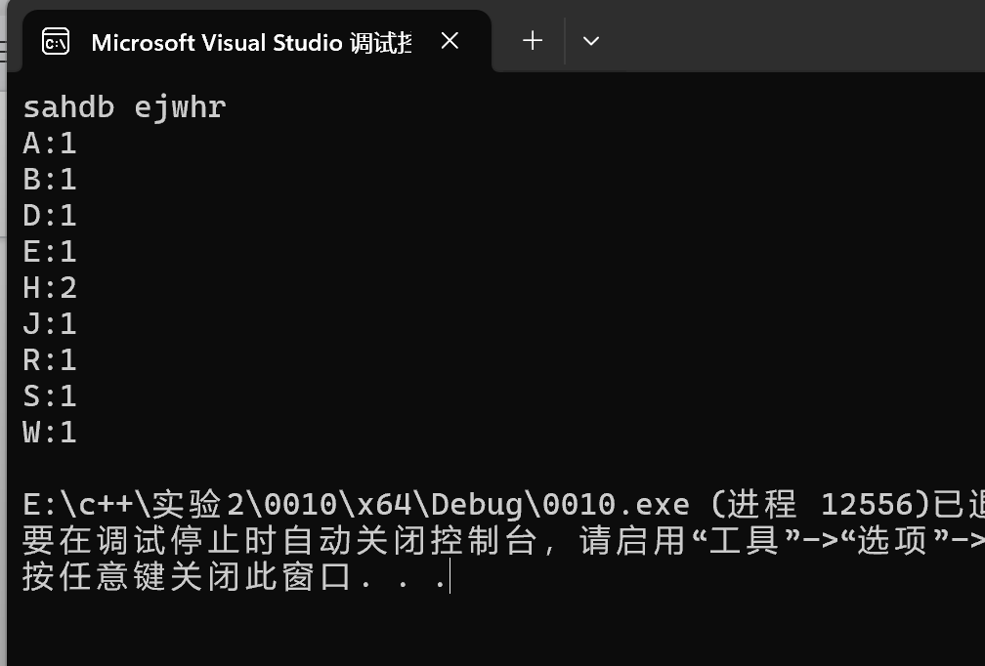

指针

1.#include <iostream>

using namespace std;

int main()

{

int i, j, * pi, * pj; //此处的*表示定义指针变量，而非间接运算符

pi = &i;

pj = &j;

i = 5; j = 7;

cout << i << '\t' << j << '\t' << pi << '\t' << pj;

cout << &i << '\t' << *&i << '\t' << &j << '\t' << *&j;

}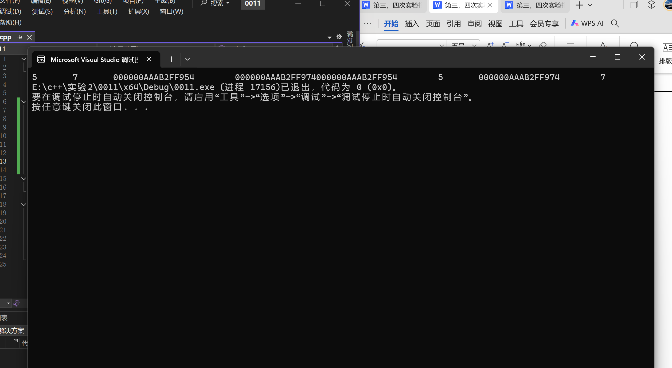

2.#include <iostream>

using namespace std;

int main()

{

int a[] = { 1,2,3 };

int* p, i;

p = a; //将数组a首地址送给p

for (i = 0; i < 3; i++)

printf("%d,%d,%d,%d\n", a[i], p[i], *(p + i), *(a + i)); //与cout功能差不多

}

3.#include <iostream>

using namespace std;

void f(char* st, int i)

{

st[i] = '\0';

cout << st; // printf(“%s\n”,st);

if (i > 1) f(st, i - 1);

}

void main()

{

char st[] = "abcd";

f(st, 4);

}

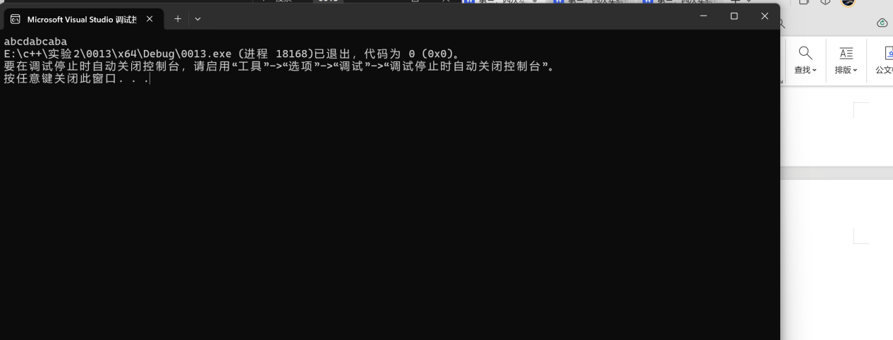

4.#include<iostream>

using namespace std;

int* f()

{

int* list = new int[4];

for (int i = 0; i < 4; i++)

list[i] = i + 1;

return list;

}

void main()

{

int* p = f();

cout << p[0] << endl;

cout << p[1] << endl;

delete[] p;

}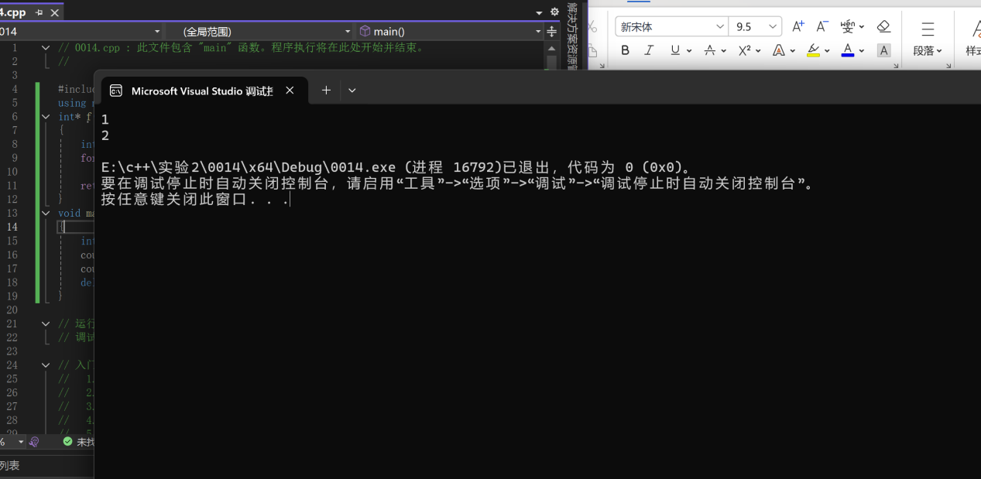

2、程序设计

1.#include <iostream>

using namespace std;

int indexof(const char* s1, const char* s2) {

int len_s1 = strlen(s1);

int len_s2 = strlen(s2);

int equal = 0;

for (int i = 0; i < len_s2; i++) {

equal = 0;

if (s1[0] == s2[i] && len_s1 <= len_s2 - i + 1) {

equal++;

for (int j = 1; j < len_s1; j++) {

i++;

if (s1[j] == s2[i]) {

equal++;

}

else {

break;

}

}

if (equal == len_s1) {

return (i - len_s1 + 1);

}

else {

continue;

}

}

}

return -1;

}

int main()

{

char s1[100], s2[100];

cout << "请输入子串：";

cin.getline(s1, 100);

cout << "请输入母串：";

cin.getline(s2, 100);

int index = indexof(s1, s2);

cout <<'(' << s1 << ",is," << s2 <<')' << ':' << index;

}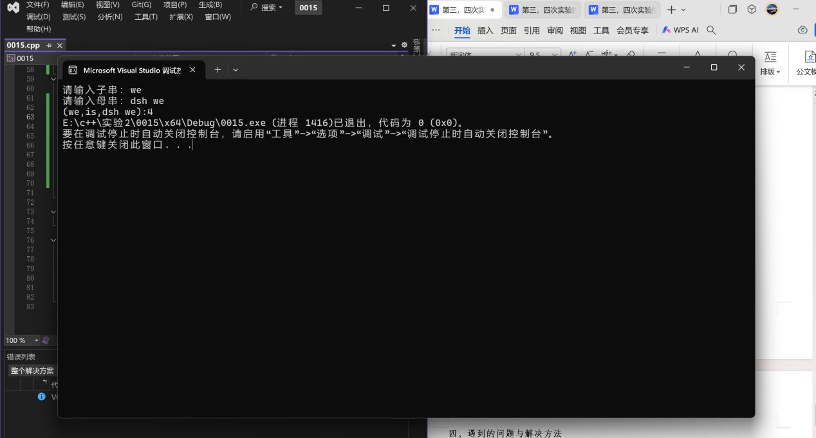

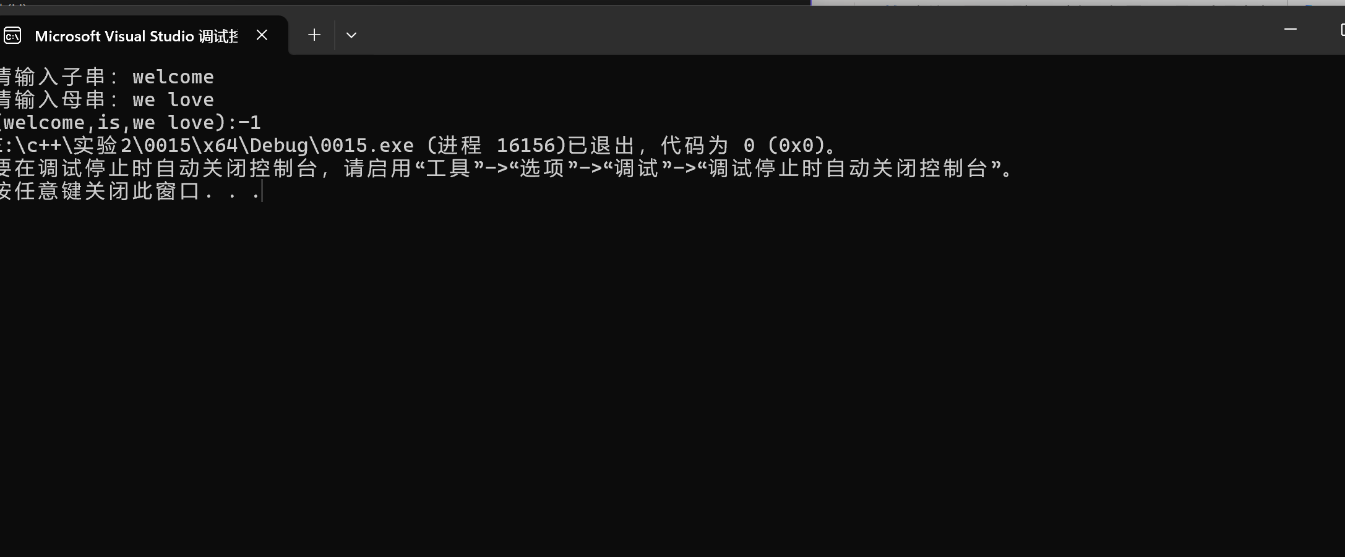

2.#include <iostream>

#include<cmath>

using namespace std;

int parseHex(const char* const hexString) {

int s_len = strlen(hexString);

int num = 0;

for (int i = 0; i < s_len; i++) {

if (hexString[i] >= '0' && hexString[i] <= '9') {

num = num + (int(hexString[i]) - 48) * pow(16, s_len - i - 1);

}

else if (hexString[i] >= 'A' && hexString[i] <= 'F') {

num = num + (((int(hexString[i])) - 55) * pow(16, s_len - i - 1));

}

else if (hexString[i] >= 'a' && hexString[i] <= 'f') {

num = num + (((int(hexString[i])) - 87) * pow(16, s_len - i - 1));

}

else {

cout << "数值不是16进制" << endl;

return 0;

}

}

return num;

}

int main()

{

char s[50];

cout << "请输入16进制数字:";

cin.getline(s, 50);

int dec = parseHex(s);

cout << "十进制数字为:" << dec << endl;

}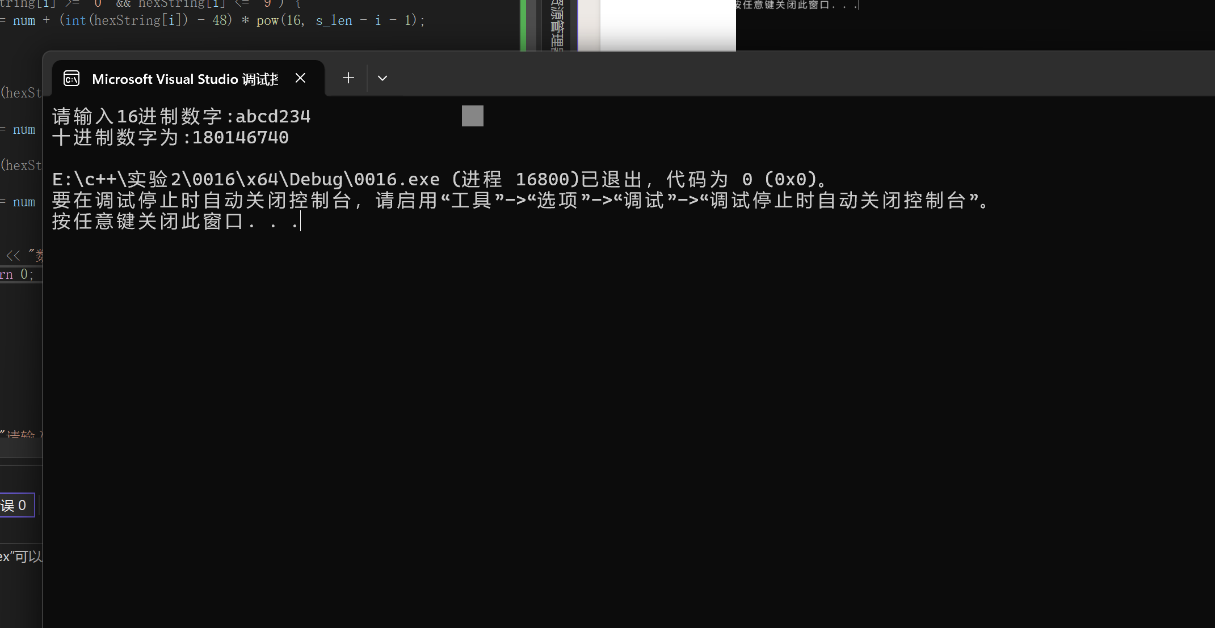

3.#include <iostream>

using namespace std;

void bubble_sort(int* arr, const int* size) {

for (int i = 0; i < (*size - 1); i++) {

for (int j = 0; j < (*size-1); j++) {

if (arr[j] > arr[j + 1]) {

int a = arr[j];

arr[j] = arr[j + 1];

arr[j + 1] = a;

}

}

}

}

int main()

{

int size = 0;

cout << "请输入数组元素个数：";

cin >> size;

int* p = new int[size];

for (int i = 0; i < size; i++) {

cout << "请输入第"<<(i+1)<<"个数组元素：";

cin >> p[i];

cout << ' ';

}

bubble_sort(p, &size);

cout << "排序后数组：" << endl;

for (int i = 0; i < size; i++) {

cout << *(p + i) << ' ' ;

}

delete[] p;

return 0;

}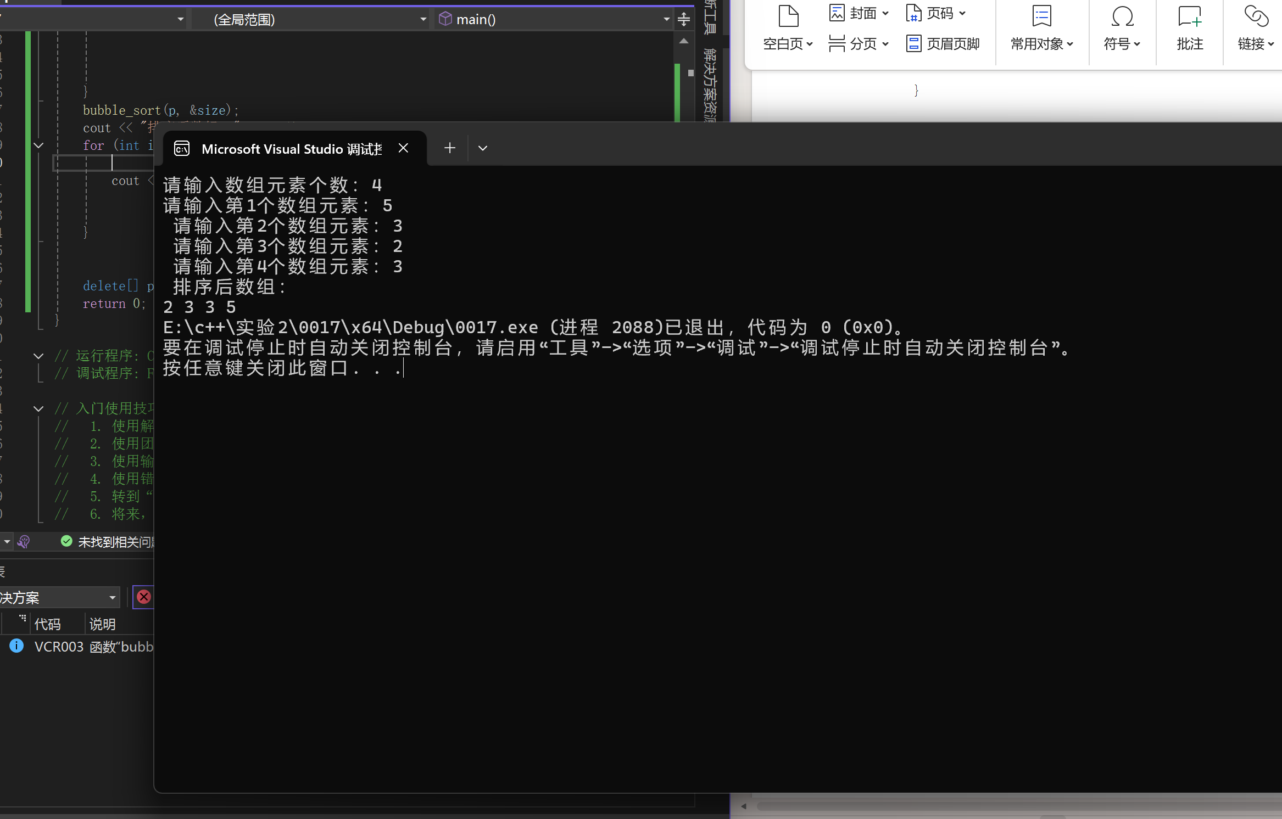

1. **遇到的问题与解决方法**

**许多题目不会写，但是在慢慢练习后好了许多，不如排序函数，之前根本不会写，此次实验至少写了3次这个函数，现在已经掌握这个函数了**

**五、体会**

还得学习许多知识